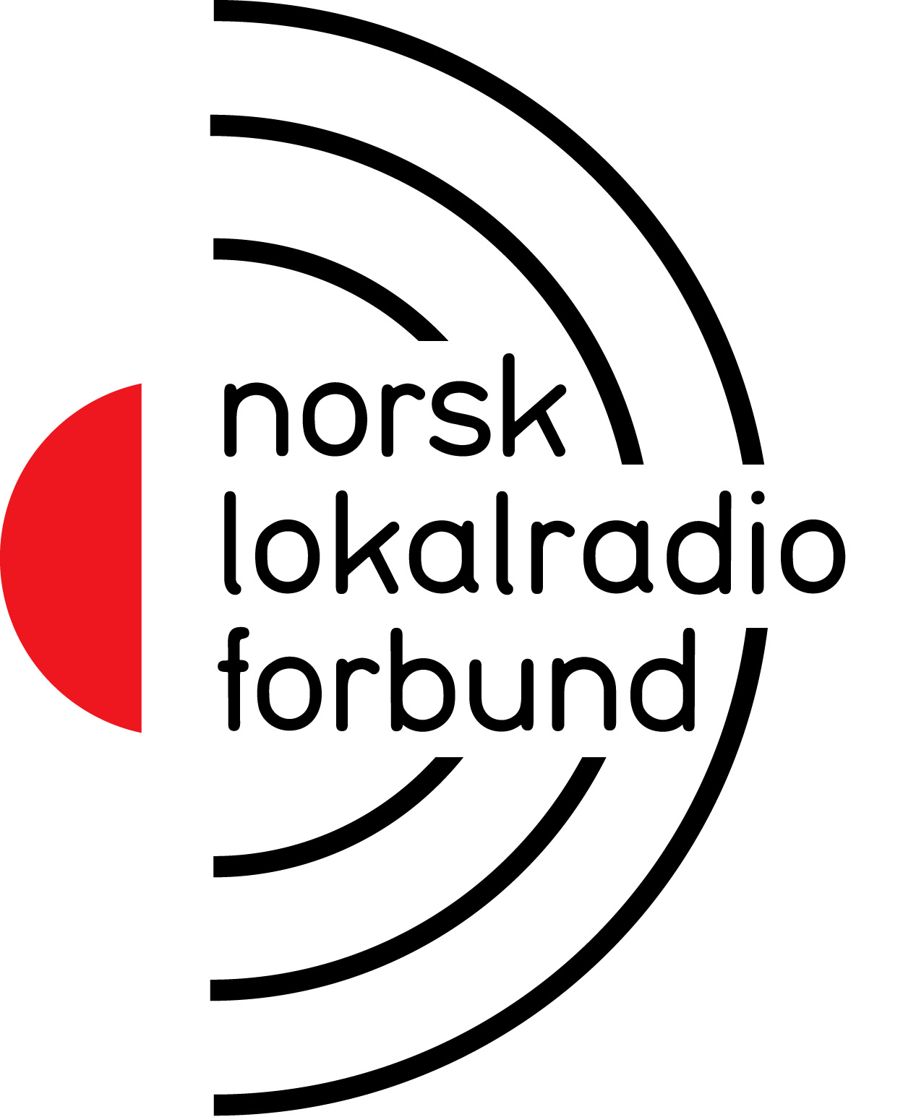
Kultur- og kirkedepartementet
Postboks 8030 Dep
0030 Oslo

Oslo, 12. september 2007

Høringsuttalelse – endring i forskrift om lotterivirksomhet ombord på norske skip i rute mellom norsk og utenlandsk havn.

Det vises til departementets høringsbrev av 28. juni 2007 vedrørende ovennevnte.

Norsk Lokalradioforbund har ingen kommentarer eller merknader til endringsforslaget.

Oslo, 12. september 2007

For Norsk Lokalradioforbund For Norsk Lokalradioforbund

Bente Klemetsdal (s), styreleder Erik Fagernæs (s), daglig leder

